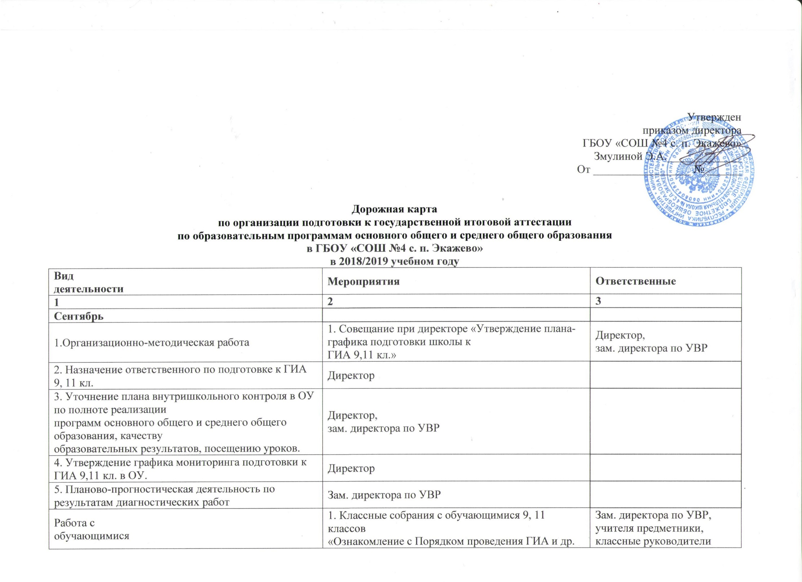
Работа с  обучающимися | 1. Классные собрания с обучающимися 9, 11 классов  «Ознакомление с Порядком проведения ГИА и др. нормативными  документами» (ведомости учёта ознакомления под роспись обучающихся)  2. Инструктаж по заполнения бланков ответов (ЕГЭ, ОГЭ).  3. Выбор элективных курсов, курсов по выбору по подготовке к ГИА | Зам. директора по УВР,  учителя предметники,  классные руководители
Работа с  родителями | 1. Собрания для родителей обучающимися 9, 11 классов  «Ознакомление с Порядком проведения ГИА и др. нормативными  документами» (ведомости учёта ознакомления под роспись обучающихся) | Зам. директора по УВР

Работа с  педагогическим  коллективом | 1. Рассмотрение на августовском педагогическом совете вопроса  «Статистический анализ итогов ГИА-2018 и подготовка к ГИА-2019.  2. Совещание при зам. директора для руководителей МО ОУ: роль МО по  дидактико-методическая подготовке учителя к ГИА. Составление планов  подготовки к ГИА учителями – предметниками.  3. Проведение заседаний МО: «Анализ результатов ГИА в 2018 г.  Проблемы преподавания отдельных элементов содержания предметных курсов  в рамках подготовки к ГИА в 2019 году», «Знакомство с проектами  демоверсиями ГИА 2019 г.». | Зам. директора по УВР  Зам. директора по УВР  Председатели МО
Информационное  обеспечение  Весь период | - Подготовка информационного стенда «Государственная итоговая аттестация».  - стенды в учебных кабинетах (демоверсии КИМ, спецификации,  кодификаторы, памятки, график консультаций для выпускников, сдающих  ГИА) | Зам. директора по УВР  классные руководители,  учителя-предметники
Октябрь
Организационно  методическая  работа | 1. Выполнение плана ВШК и программы мониторинга подготовки к ГИА 9,11 кл. к  итоговому сочинению  2. Первичное анкетирование: сбор информации о выборе экзаменов в форме  ОГЭ и ЕГЭ выпускниками 9, 11 кл.  3.Проведение репетиционного сочинения для обучающихся 11 класса  4.Апробация ЕГЭ, ОГЭ по выбору обучающихся 11,9 классов | Директор  Зам. директора по УВР  Классные руководители
Нормативные  документы | 1. Приказ об апробации технологии итогового сочинения в 11 классе  2. Разработка ПАМЯТОК ГИА | Директор  Зам. директора по УВР
Работа с  обучающимися | 1.Инструктаж обучающихся 9, 11 классов  - Порядок проведения ГИА по программам основного общего и среднего  общего образования (ПАМЯТКА), итогового сочинения  - Технология заполнения бланков ответов, бланков итогового сочинения. | Классные руководители,  учителя-предметники
1.Ознакомление обучающихся с возможными вариантами заданий  различного уровня сложности, отработка навыков их выполнения, с  направлениями тем итогового сочинения.  2.Индивидуальная работа с учащимися «группы риска»  3.Проведение репетиционного сочинения в 11 классе.  4.Пробные тестирования в формате ОГЭ, ЕГЭ | Учителя-предметники  Зам. директора по УВР
Создание и обеспечение доступа к справочным, информационным
и учебно-тренировочным материалам:
Работа с  родителями | 1.Индивидуальные консультации родителей, информирование родителей по  вопросам ГИА и прохождению образовательных программ.  ПАМЯТКИ о ГИА. | Классные руководители,  учителя - предметники
Работа с  педагогическим  коллективом | Консультация педагога-психолога: «Работа классных руководителей по  изучению индивидуальных особенностей учащихся (с целью выработки  оптимальной стратегии подготовки к экзаменам в форме ГИА). | Педагог-психолог
Ноябрь
Организационно-методическая работа | 1. Выполнение плана ВШК и программы мониторинга подготовки к ГИА 9, 11 кл.  2. Инструктивно-методическая работа с классными руководителями, учителями,  обучающимися, родителями о целях и технологиях проведения ГИА.  3. Подготовка базы данных по учащимся школы на электронном носителе,  Подготовка личных карт выпускников (наличие копий паспортов учащихся 9,  11-х классов). | Директор  Зам. директора по УВР  Ответственный за базу данных
Работа с  обучающимися | 1.Инструктаж обучающихся 9, 11 классов (ведомость учёта ознакомления с  инструкцией (под роспись обучающихся):  - Порядок проведения ГИА, итогового сочинения.  - Работа с бланками: типичные ошибки в заполнении бланков.  2. Проведение пробного итогового сочинения в 11 классе для «группы риска».  3.Сбор заявлений на итоговое сочинение. | Классные руководители  Зам. директора по УВР
Психологическая подготовка к ГИА. | Педагог-психолог
Индивидуальное консультирование обучающихся 11 классов.  Ознакомление обучающихся с возможными вариантами заданий различного  уровня сложности, отработка навыков их выполнения. | Учителя-предметники
Работа с родителями | 1.Индивидуальное информирование и консультирование по вопросам,  связанным с организацией и проведением ГИА.  2.Собрание родителей выпускников 11 класса: «Ознакомление с результатами  пробного сочинения. О сроках, месте, регламенте проведения итогового  сочинения» | Классные руководители  Зам. директора по УВР
Работа с педагогическим коллективом | 1. Совещание при зам. директора: «О ходе подготовки к ГИА».  2. Проведение заседаний МО:  - Изучение методических рекомендаций по вопросам подготовки к итоговому  сочинению, ГИА;  - Презентация опыта работы учителей-предметников;  - Проведение открытых уроков и элективных занятий с последующим  обсуждением и их комплексный анализом. | Зам. директора по УBР.  Председатели МО
Декабрь

Организационно-методическая работа | 1. Выполнение плана ВШК и программы мониторинга подготовки к ГИА 9, 11 кл.  2. Подготовка раздаточных материалов – памяток для выпускников.  участвующих в ЕГЭ, ОГЭ.  3. Вторичное анкетирование: сбор информации о выборе экзаменов ГИА  (ЕГЭ, ОГЭ) выпускниками 9, 11 кл. | Директор  Зам. директора по УВР
Нормативные  документы | 1. Приказ по результатам итогового сочинения. | Директор
Работа с  обучающимися | 1.Участие 11-классников в написании итогового сочинения  2.Инструктаж обучающихся 9, 11 классов (ведомость учёта ознакомления с  инструкцией (под роспись обучающихся):  - Расписание ГИА в 2019 году.  - Особенности подготовки выпускников, связанные со спецификой  экзаменационной работы, проводимой в форме и по материалам ЕГЭ, ОГЭ. | Зам. директора по УВР  Классные руководители
Психологическая подготовка к ГИА (по плану педагога-психолога) | Педагог-психолог
Индивидуальное консультирование обучающихся 9, 11 классов.  Ознакомление обучающихся с возможными вариантами заданий различного  уровня сложности, отработка навыков их выполнения. | Учителя-предметники
Работа с родителями | Собрания родителей обучающихся выпускных классов:  «Результаты итогового сочинения. Об организации проведения пробных экзаменов по русскому языку и по  математике в форме ЕГЭ, ОГЭ. Психологические особенности подготовки к  ЕГЭ, ОГЭ». | Зам. директора по УВР,  педагог-психолог,  классные руководители
Работа с педагогическим коллективом | Совещание при зам. директора: Педагогические условия обеспечения качества  проведения ГИА. | Зам. директора школы по УВР

Информационное обеспечение | Информирование участников ГИА о сроках, месте и порядке проведения ГИА | Зам. директора школы по УВР
Январь
Организационно-методическая работа | 1. Подготовка материалов для проведения контрольного тестирования по  русскому языку по материалам ГИА (ведомости, бланки).  2. Анализ результатов контрольного тестирования по русскому языку по  материалам ГИА, обсуждение результатов на совещании при директоре,  заседаниях МС и МО.  Планово-прогностическая деятельность по результатам анализа КТ по  русскому языку.  3. Разработка рекомендаций для учителей-предметников и классных  руководителей по результатам анализа КТ по русскому языку.  4. Выполнение плана ВШК и программы мониторинга подготовки к ГИА 9, 11 кл.  5. Организация приема заявлений и регистрация участников ГИА по  программам среднего общего образования в БД. Регистрация заявлений в  специальном документе (журнале, ведомости).  6. Организация работы по выверке и корректировке сведений в БД ГИА по  программам среднего общего образования. | Зам. директора по УВР  Председатели МО  Зам. директора школы по УВР  Зам. директора по УВР  Ответственный за БД ГИА
Нормативные документы | 1. Приказ об организации проведения контрольного тестирования по русскому  языку по материалам ЕГЭ.  2. Разработка и согласование транспортной схемы для подвоза учащихся к  месту проведения ЕГЭ. | Директор  Зам. директора по УВР
Работа с обучающимися | Инструктаж обучающихся 9, 11 классов (ведомость учёта ознакомления с  инструкцией (под роспись обучающихся):  - Процедура проведения ЕГЭ, ОГЭ (явка на экзамен, процедура запуска и  распределения по аудиториям ППЭ, правила поведения на экзамене,  возможность использования вспомогательных материалов, процедура подачи  апелляции).  Пробный ЕГЭ по математике (профиль), по русскому языку, ОГЭ по русскому  языку на муниципальном уровне. | Зам. директора по УВР
Анализ результатов КТ, ошибок при заполнении бланков при проведении КТ  по русскому языку по материалам ГИА. | Учителя-предметники
Работа с родителями | Индивидуальное информирование и консультации родителей по вопросам ГИА  и прохождению образовательных программ. | Классные руководители,  учителя -предметники

Работа с педагогическим коллективом | 1. Ознакомление педагогического коллектива с Приказом Федеральной  службы по надзору в сфере образования и науки «Об утверждении сроков и  единого расписания проведения ЕГЭ, его продолжительность по каждому  общеобразовательному предмету в 2018 году»  2. Работа с классными руководителями по изучению индивидуальных  особенностей учащихся (с целью выработки оптимальной стратегии  подготовки к экзаменам в форме ЕГЭ, ОГЭ). | Зам. директора по УBР
Февраль
Организационно-методическая работа | 1. Выполнение плана ВШК и программы мониторинга подготовки к ГИА 9, 11 кл.  2. Подготовка и участие ОУ в пробном ОГЭ по русскому языку и ЕГЭ по  математике.  3. Анализ результатов пробных ОГЭ по русскому языку, ЕГЭ по математике,  обсуждение результатов на совещании при директоре, заседаниях МС и МО .  Планово-прогностическая деятельность по результатам анализа пробного ОГЭ  по русскому языку, ЕГЭ по математике.  4. Разработка рекомендаций для учителей-предметников и классных  руководителей по результатам пробного ОГЭ, ЕГЭ.  5.Участие в написании итогового сочинения (при наличии не сдавших в  декабре)  6. Организация приема заявлений и регистрация участников ГИА по  программам основного общего образования в БД. Регистрация заявлений в  специальном документе (журнале, ведомости).  7. Организация работы по выверке и корректировке сведений в БД ГИА по  программам основного общего образования. | Директор  Зам. директора по УВР  Председатели МО  Зам. директора по УВР  Зам. директора по УВР  Ответственный по формированию БД
Нормативные документы | 1. Приказ о доставке обучающихся в ППЭ при проведении пробного ЕГЭ по  математике. | Директор
Работа с обучающимися | Инструктаж обучающихся 11 классов (ведомость учёта ознакомления с  инструкцией (под роспись обучающихся):  - Процедура проведения пробного ЕГЭ (явка на экзамен, процедура запуска и  распределения по аудиториям ППЭ, правила поведения на экзамене,  возможность использования вспомогательных материалов).  - Ознакомление обучающихся с правилами приема в вузы-ссузы.  Пробный ЕГЭ(БУ, ПУ), ОГЭ. | Зам. директора по УВР
Анализ ошибок при заполнении бланков при проведении пробного ЕГЭ по
математике, русскому языку, ОГЭ по русскому языку.
Пробный ОГЭ по математике на муниципальном уровне. | Учителя-предметники
Работа с | Индивидуальное информирование родителей по итогам КТ по русскому языку и | Директор

родителями | пробного ОГЭ,ЕГЭ.  Родительского собрание: «Результаты пробных экзаменов в форме ОГЭ, ЕГЭ.  Правила приема в вузы-ссузы.». | Зам. директора по УВР  Классные руководители
Работа с педагогическим коллективом | Совещание при зам. директора:  «Анализ результаты КТ по русскому языку и пробного ЕГЭ по математике». | Зам. директора по УBР
Март
Организационно-методическая работа | 1. Выполнение плана ВШК и программы мониторинга подготовки к ГИА_9, 11 кл.  2. Подготовка и участие ОУ в пробном ОГЭ по математике и ЕГЭ по  математике («группа риска»). | Директор  Зам. директора по УВР
Нормативные документы | Приказ по результатам пробных экзаменов. | Директор
Работа с обучающимися | Инструктаж обучающихся 9, 11 классов (ведомость учёта ознакомления с  инструкцией (под роспись обучающихся):  - Инструктаж по подаче апелляций.  - Ознакомление обучающихся с обеспечением информационной безопасности  при использовании материалов и результатов ОГЭ, ЕГЭ (запрет на  использование средств мобильной связи, вычислительной техники, доступ в  Интернет, размещение вариантов КИМ в Интернете и т.д.). | Классные руководители
Психологическая подготовка к ГИА. | Педагог-психолог
Индивидуальное консультирование обучающихся 9, 11 классов.  Ознакомление обучающихся с возможными вариантами заданий различного  уровня сложности, отработка навыков их выполнения.  Индивидуальные занятия с учащимися «группы риска» | Учителя-предметники
Работа с родителями | Индивидуальное информирование и консультации родителей по вопросам ГИА  и прохождению образовательных программ. | Классные руководители, учителя -  предметники
Работа с педагогическим коллективом | Совещание при зам. директора:  «Подготовка к ГИА на заключительном этапе». | Зам. директора по УBР
Апрель
Организационно-методическаяработа | 1. Выполнение плана ВШК и программы мониторинга подготовки к ГИА9, 11 кл.  2. Организация участия в проведении ГИА (досрочный период)  3. Педагогический совет: «О допуске к ГИА (досрочный период)». | Директор  Зам. директора по УВР
Нормативные  документы | 1. Приказ о допуске к ГИА (досрочный период).  2. Приказ о доставке обучающихся в ППЭ при проведении досрочного ЕГЭ.  3. Оформление и выдача уведомлений на ЕГЭ. Регистрация в журнале. | Директор  Зам. директора по УВР

Работа с обучающимися | Инструктаж обучающихся 9,11 классов (ведомость учёта ознакомления с  инструкцией (под роспись обучающихся):  Порядок ознакомление участников ГИА с полученными ими результатами по  каждому общеобразовательному предмету согласно установленным срокам и  порядку ознакомления участников ГИА с результатами, обеспечение  информирования участников ГИА о решениях государственной  экзаменационной комиссии и конфликтной комиссии Ленинградской области  по вопросам изменения и (или) отмены результатов. | Классные руководители
Психологическая подготовка к ГИА | Педагог-психолог
Индивидуальное консультирование обучающихся 9. 11 классов.  Ознакомление обучающихся с возможными вариантами заданий, отработка  навыков их выполнения.  Индивидуальные занятия с учащимися «группы риска» | Учителя-предметники
Работа сродителями | Индивидуальное информирование и консультации родителей по вопросам ГИА  и прохождению образовательных программ. | Классные руководители,  учителя -предметники
Работа с педагогическим коллективом | Совещание при зам. директора: «Организация государственной итоговой  аттестации выпускников школ в форме ОГЭ, ЕГЭ».  Вопросы:  1. Организация участия ОУ в ГИА в установленные сроки.  2. Обеспечение ознакомления участников ГИА с полученными ими  результатами по каждому общеобразовательному предмету  Обеспечение информирования участников ГИА о решениях государственной  экзаменационной комиссии и конфликтной комиссии по вопросам изменения и  (или) отмены результатов ОГЭ, ЕГЭ. | Зам. директора школы по УВР
Информационное обеспечение | Информирование участников ГИА о порядке, месте и сроках подачи  апелляций (стенд, сайт)
Май
Организационно-методическая работа | 1. Выполнение плана ВШК и программы мониторинга подготовки к ГИА9, 11 кл.  2. Организация участия в проведении ГИА (основной период)  3. Педагогический совет: О допуске к ГИА (основной период).  3. Совещание при директоре с повесткой дня «Готовность к ГИА». | Директор  Зам. директора по УВР
Нормативные документы | 1. Приказ о допуске к ГИА (основной период).  2. Приказы  - о доставке обучающихся в ППЭ при проведении ЕГЭ, назначении  сопровождающих,  - назначение уполномоченного от ОУ на пункте проведения экзамена,  организаторов ОГЭ,  - список обучающихся с расписанием ЕГЭ, ОГЭ и местами ППЭ | Директор  Зам. директора по УВР

3. Подготовка графика консультаций учителей-предметников.
4. Оформление и выдача уведомлений на ЕГЭ. Регистрация в журнале.
Работа с  обучающимися | 1.Инструктаж обучающихся 11 классов (ведомость учёта ознакомления с  инструкцией (под роспись обучающихся):  Порядок ознакомление участников ЕГЭ с полученными ими результатами ЕГЭ  по каждому общеобразовательному предмету согласно установленным срокам  и порядку ознакомления участников ЕГЭ с результатами ЕГЭ, обеспечение  информирования участников ЕГЭ о решениях государственной  экзаменационной комиссии и конфликтной комиссии Ленинградской области  по вопросам изменения и (или) отмены результатов ЕГЭ.  - Инструктаж по подаче апелляций.  - Работа по заполнению бланков  2.Инструктаж обучающихся 9 классов:  Порядок ознакомление участников ОГЭ с полученными ими результатами  ГИА по каждому общеобразовательному предмету, обеспечение  информирования участников ГИА о решениях региональной экзаменационной  комиссии и конфликтной комиссии по вопросам изменения и (или) отмены  результатов экзамена.  - Инструктаж по подаче апелляций.  - Работа по заполнению бланков | Классные руководители
Оповещение учащихся о способе их доставки к месту проведения ЕГЭ, ОГЭ

Июнь
Организационно-методическая работа | 1. Обеспечение участия обучающихся в ГИА 2019  -Организация доставки участников ЕГЭ и ОГЭ в пункты проведения ЕГЭ, ОГЭ в  соответствии с организационно- территориальной схемой проведения ЕГЭ, ОГЭ  -Подача заявления на повторное участие в ЕГЭ в случае форс-мажорных ситуаций.  2. Обеспечение ознакомления обучающихся с полученными ими результатами ЕГЭ,  ОГЭ.  3. Обеспечение приема апелляций и передачи апелляций в КК Ленинградской  области.  4. Обеспечение информирования участников ЕГЭ (ОГЭ) о решениях  государственной экзаменационной комиссии и конфликтной комиссии  Республики Ингушетия по вопросам изменения и (или) отмены результатов ЕГЭ  (ОГЭ)  5. Педагогический совет: «О выдаче документов государственного образца.»  6. Совещание при директоре с повесткой дня «Анализ результатов ГИА». Вопросы:  1. Анализ качества подготовки выпускников к ГИА.  2. ЕГЭ (ОГЭ): опыт и проблемы. | Директор,  зам. директора по УВР,  классные руководители,  председатели МО  учителя-предметники,  педагог-психолог
Нормативные  документы | 1. Приказ О выдаче документов государственного образца.  2. Формирование отчетов по результатам ГИА. | Директор,  зам. директора по УВР  Председатели МО
Работа с  обучающимися | Оповещение выпускников о способе их доставки к месту проведения ЕГЭ, ОГЭ. | Классные руководители
Ознакомление участников ЕГЭ (ОГЭ) с полученными ими результатами ЕГЭ (ОГЭ)  по каждому общеобразовательному предмету согласно установленным срокам и  порядку ознакомления участников ЕГЭ (ОГЭ) с результатами ЕГЭ (ОГЭ),  обеспечение информирования участников ЕГЭ (ОГЭ) о решениях государственной  экзаменационной комиссии и конфликтной комиссии Ленинградской области по  вопросам изменения и (или) отмены результатов ЕГЭ (ОГЭ) | Зам. директора по УВР  Классные руководители
Прием апелляций. | Директор,  Зам. директора по УВР

